家庭教育融入相關議題創意活動成果
 | 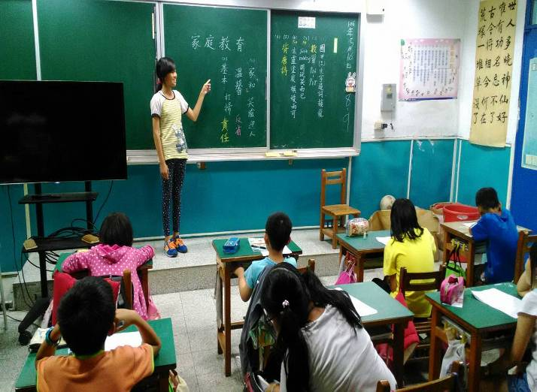 |  | 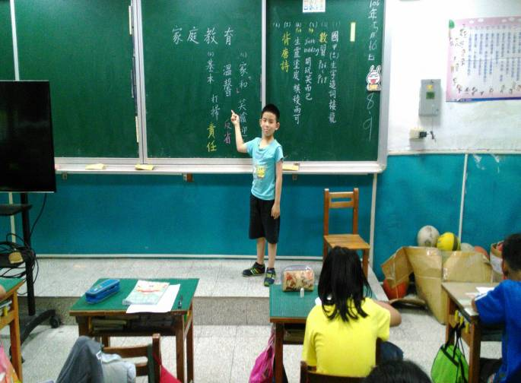
 | 家庭教育融入國語文領域 |  | 家庭教育融入國語文領域
 | 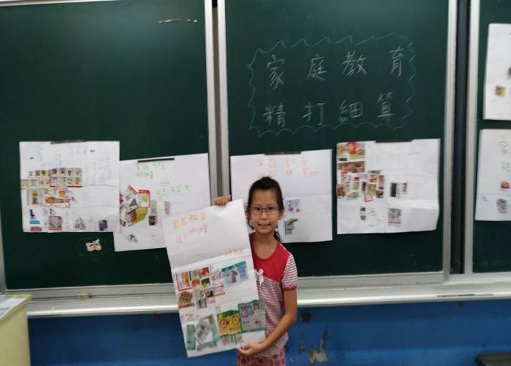 |  | 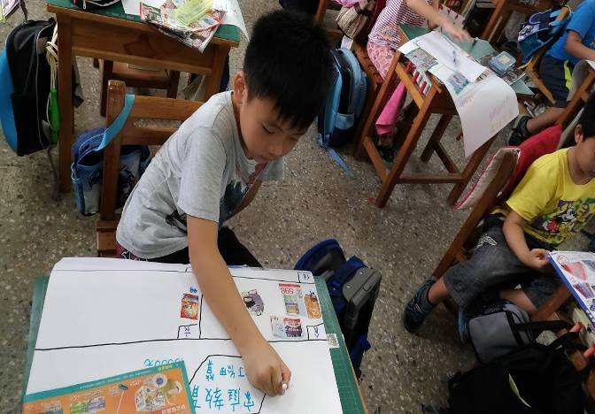
 | 家庭教育融入數學領域（精打細算） |  | 家庭教育融入數學領域（精打細算）
 | 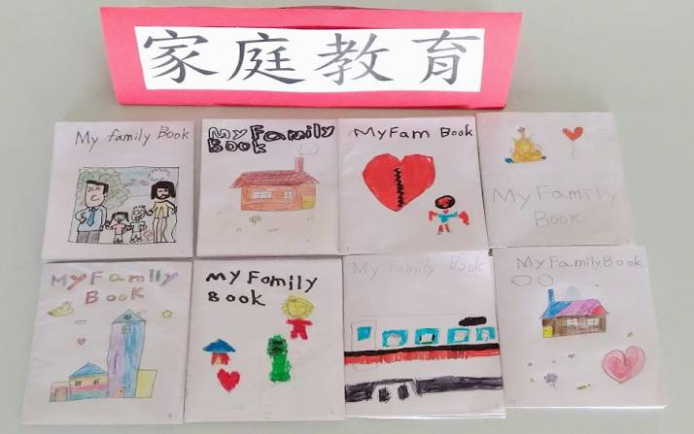 |  | 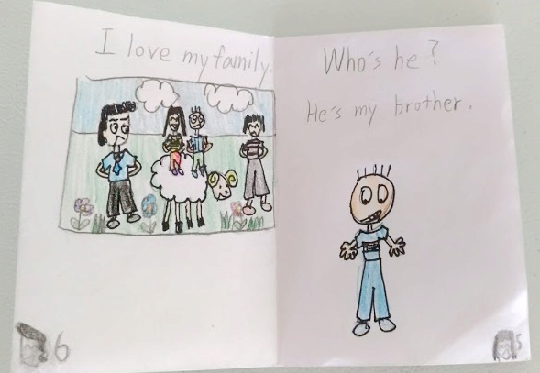
 | 家庭教育融入英語教學 |  | 家庭教育融入英語教學
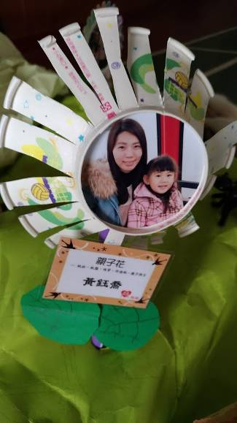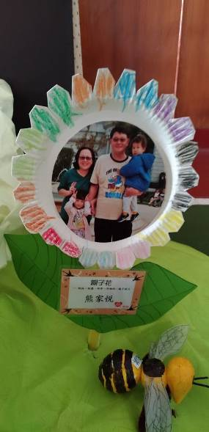 |  | 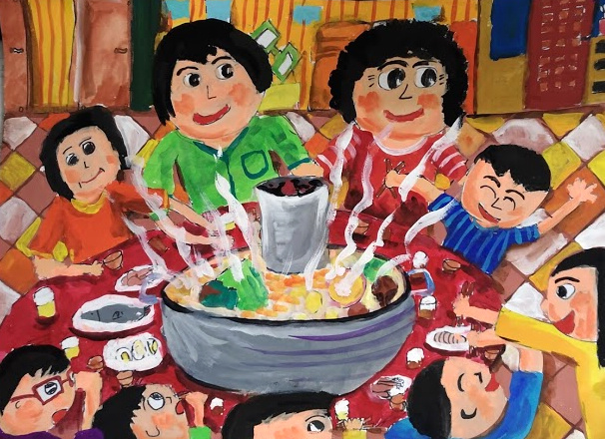
家庭教育融入藝術與人文 |  | 家庭教育融入藝術與人文
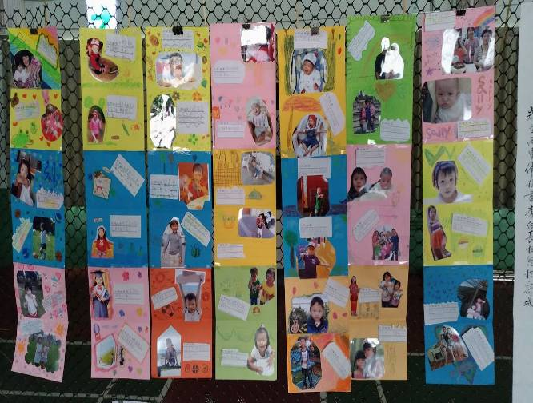 |  | 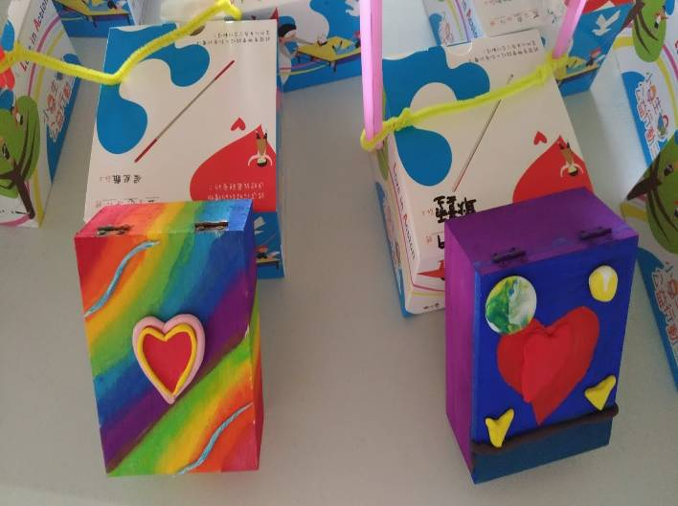
家庭教育融入藝術與人文 |  | 家庭教育融入藝術與人文
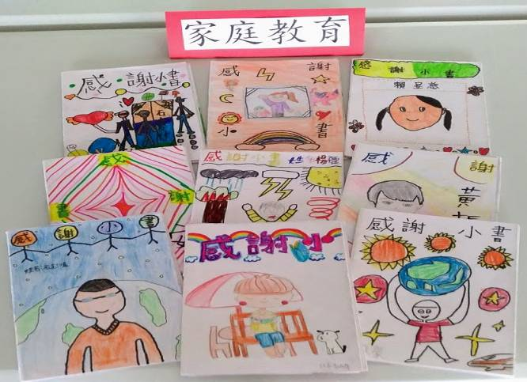 |  | 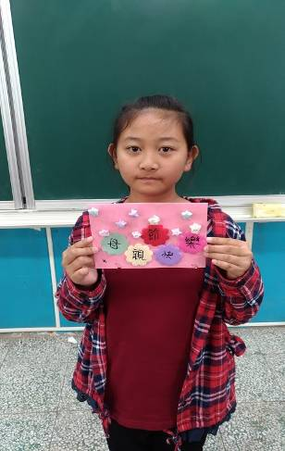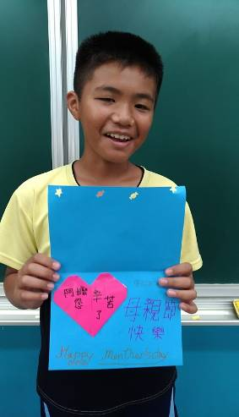
家庭教育融入藝術與人文 |  | 家庭教育融入藝術與人文

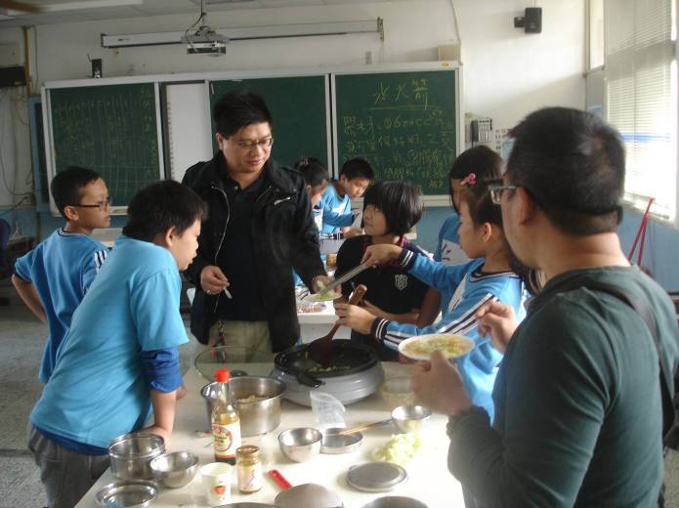 | 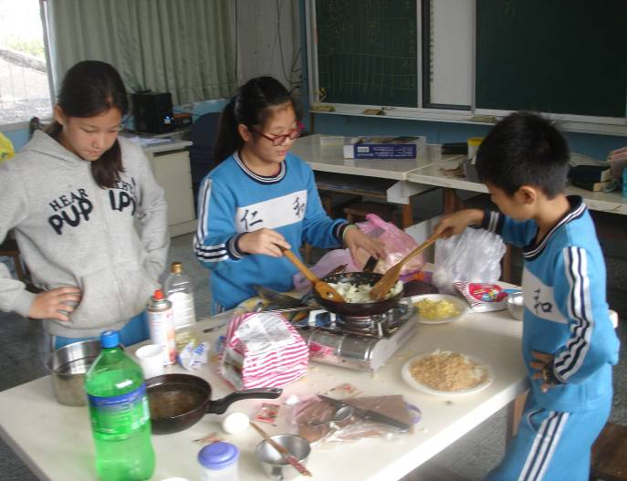
家庭教育融入自然科技領域 | 家庭教育融入自然科技領域
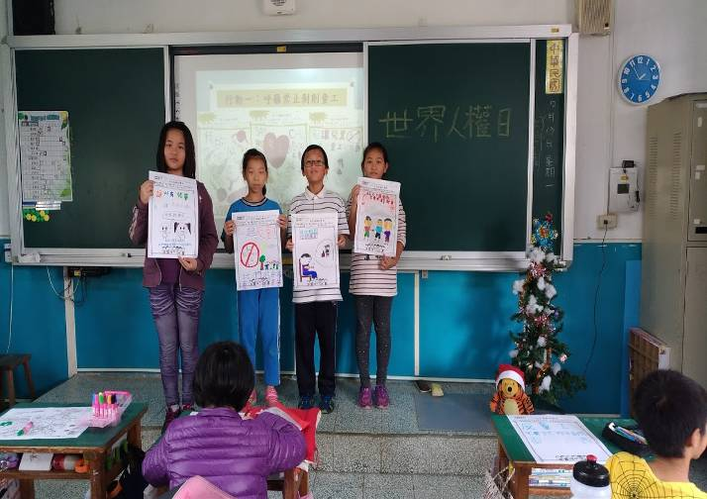 | 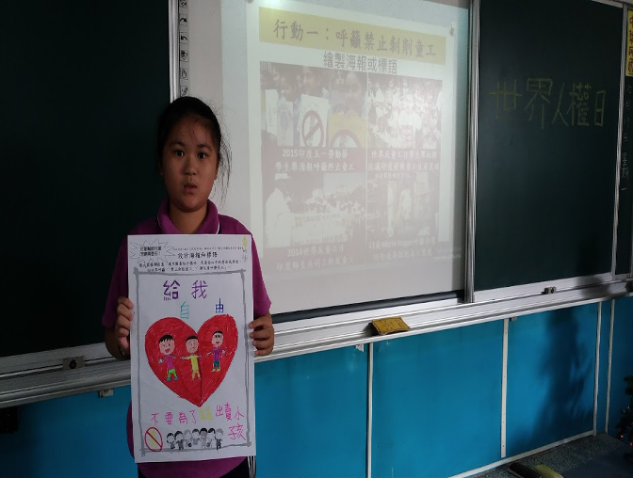
家庭教育融入人權議題（童工問題） | 家庭教育融入人權議題（童工問題）
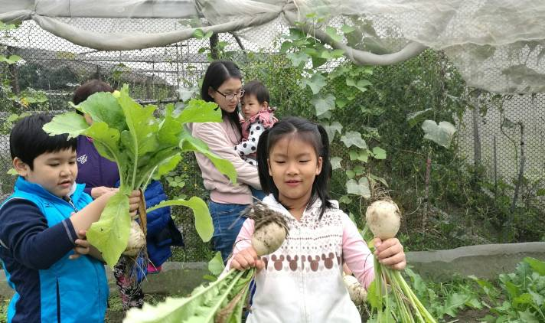 | 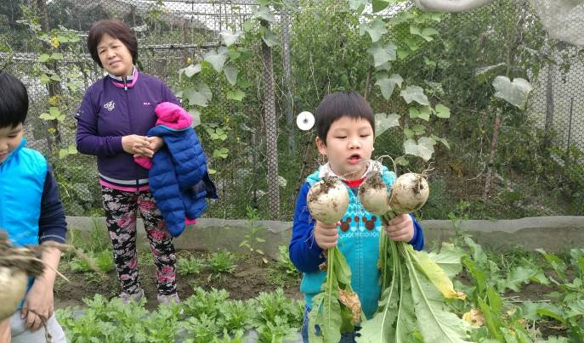
家庭教育融入生活領域 | 家庭教育融入生活領域

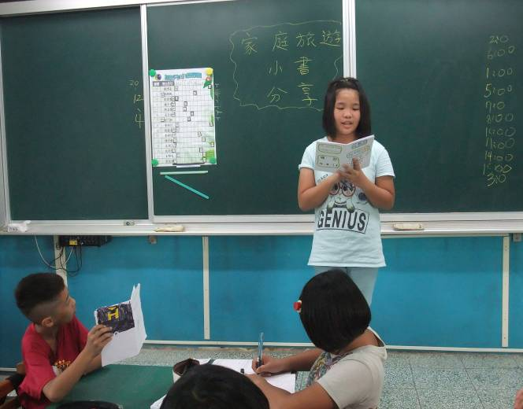 | 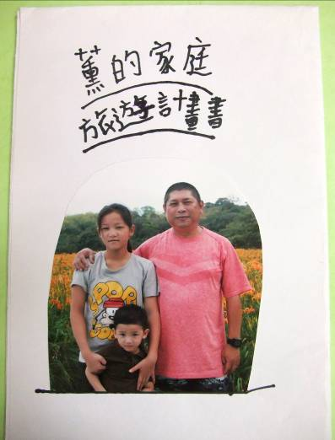
家庭教育融入綜合領域 | 家庭教育融入綜合領域
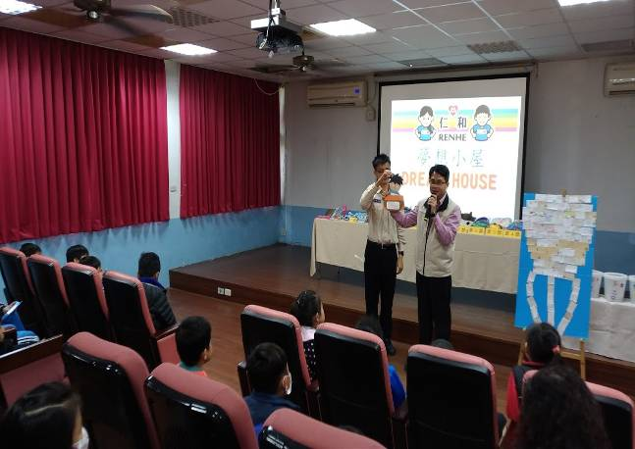 | 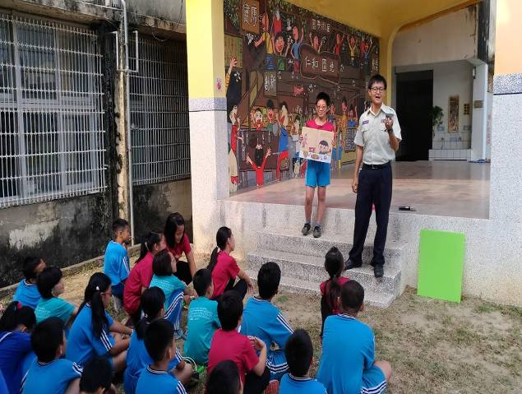
家庭教育融入品德教育 | 家庭教育融入品德教育
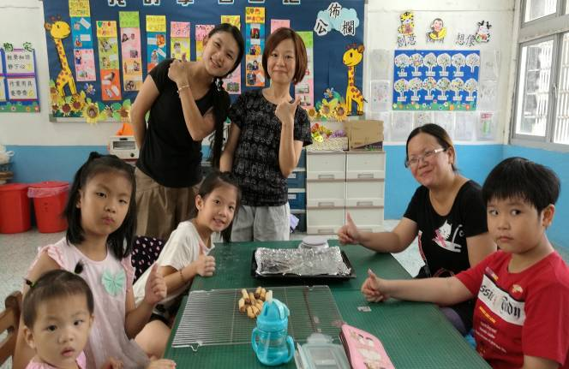 | 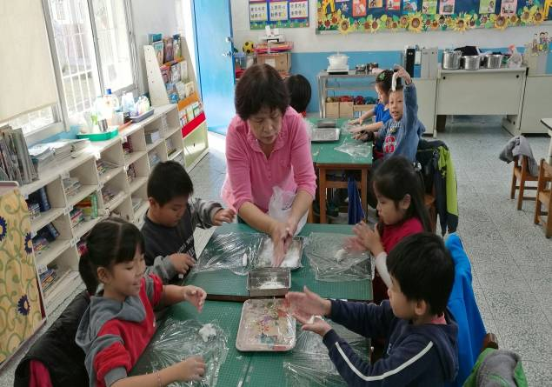
家庭教育融入節日活動（萬聖節） | 家庭教育融入節日活動（冬至）

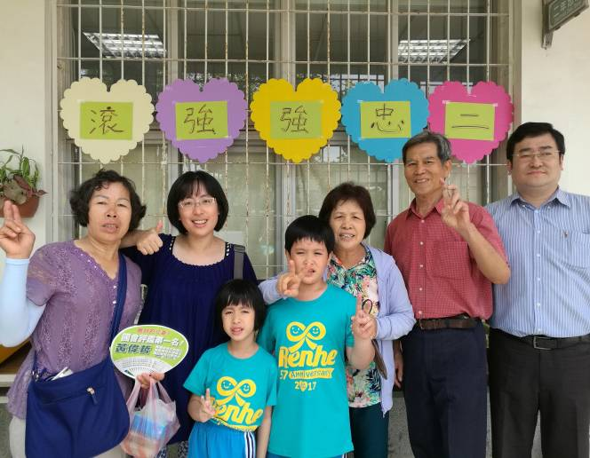 | 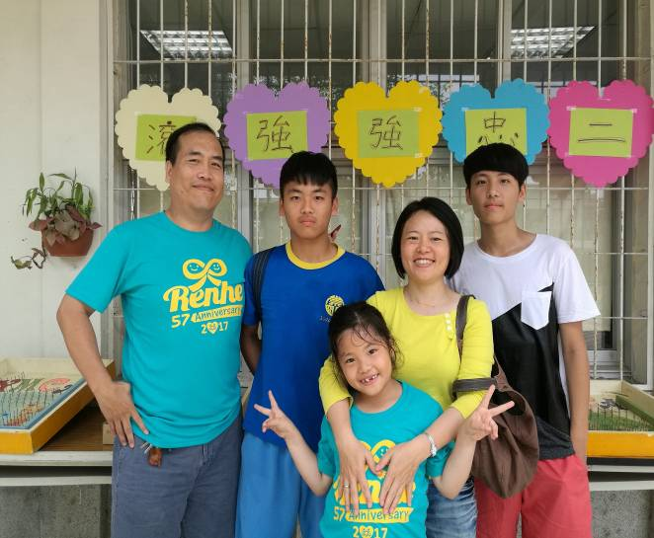
家庭教育結合校慶活動 | 家庭教育結合校慶活動
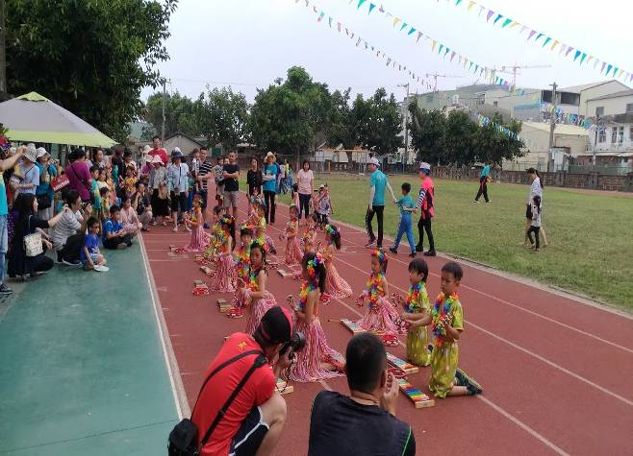 | 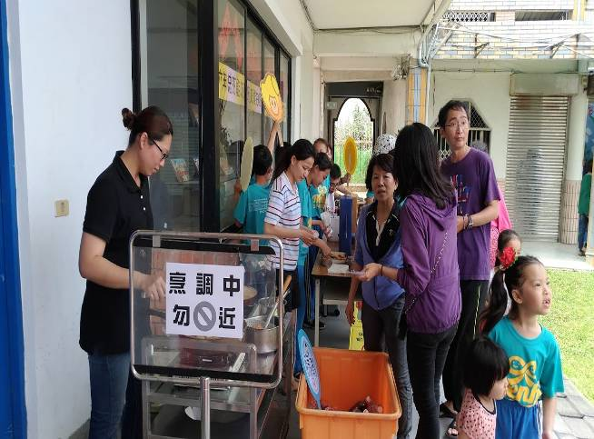
家庭教育結合校慶活動 | 家庭教育結合園遊會
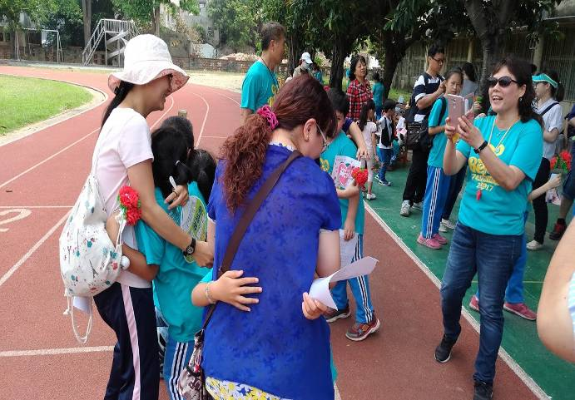 | 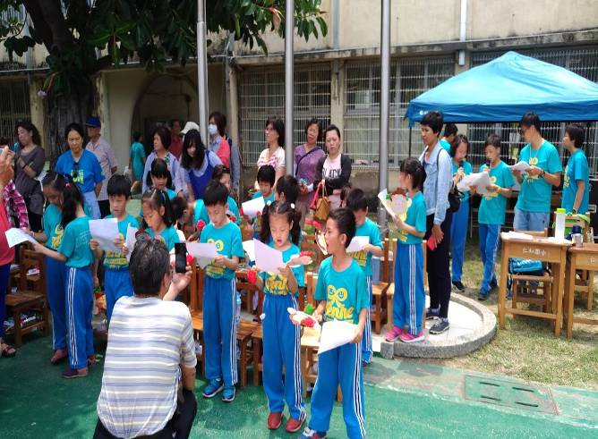
家庭教育結合母親節活動 | 家庭教育結合母親節活動

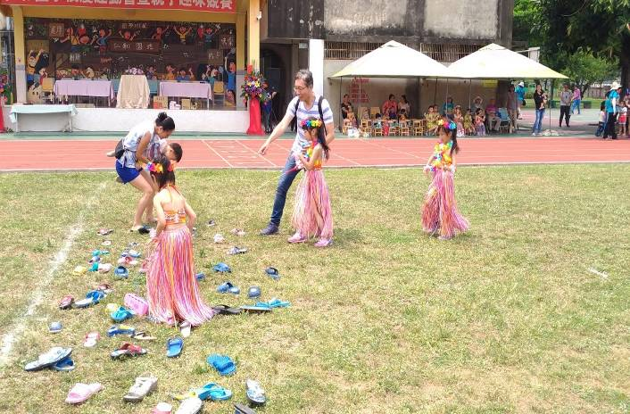 | 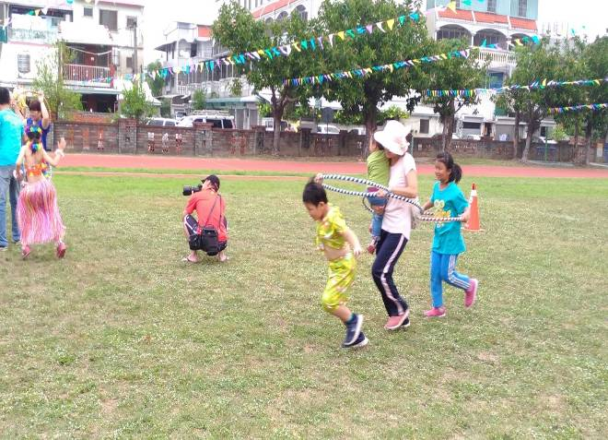
家庭教育結合運動會 | 家庭教育結合運動會
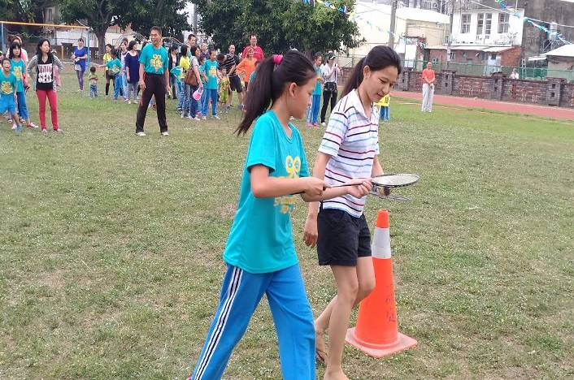 | 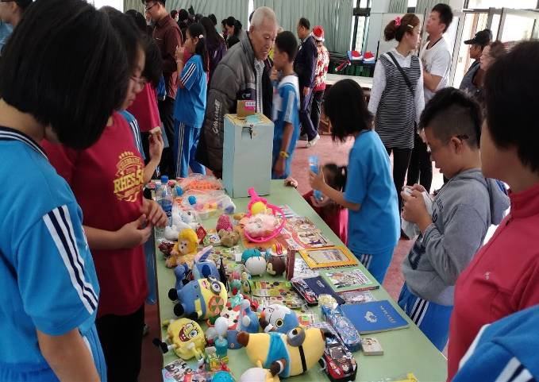
家庭教育結合運動會 | 家庭教育結合跳蚤市場活動
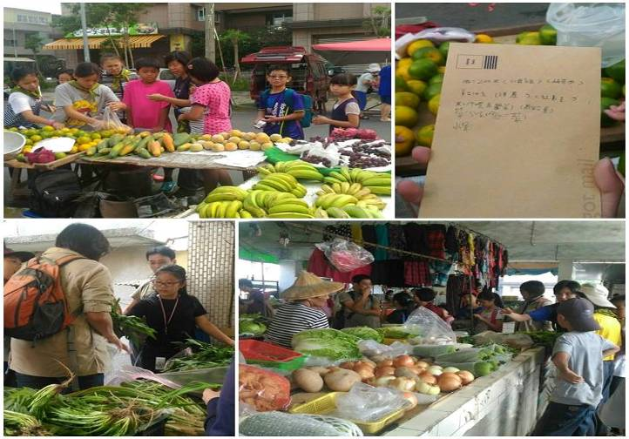 | 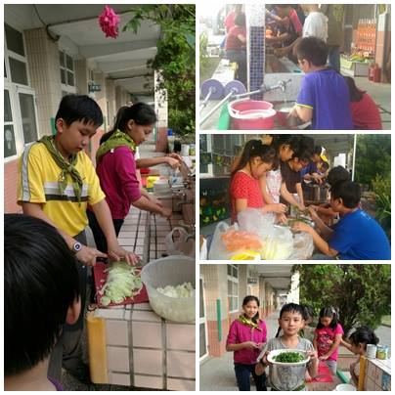
家庭教育結合戶外教育 | 家庭教育結合戶外教育
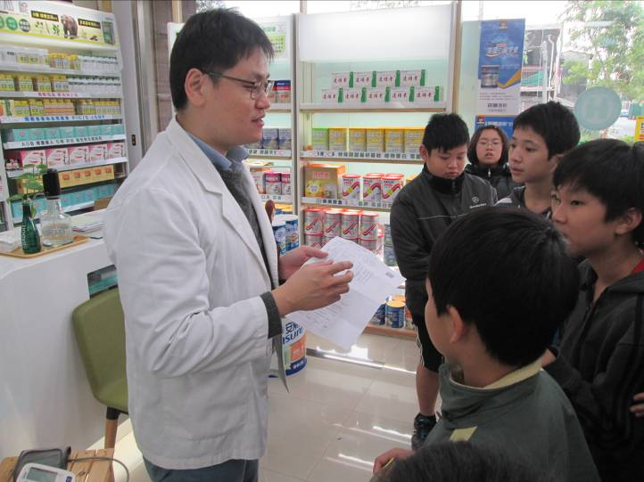 |  | 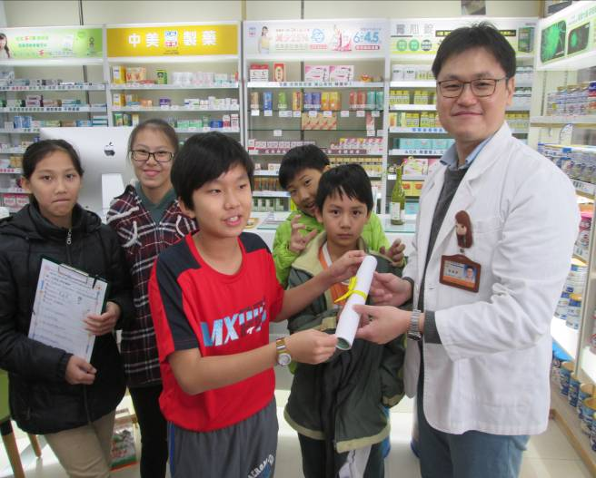
拜訪藥師了解家庭用藥安全 |  | 拜訪藥師了解家庭用藥安全
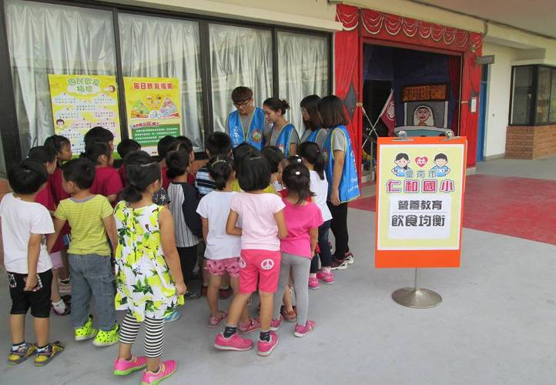 |  | 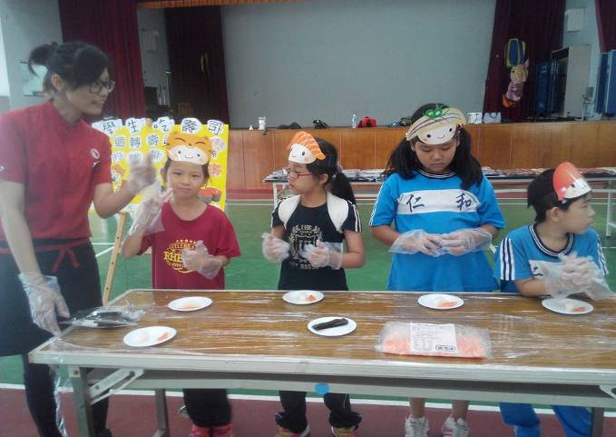
家庭教育結合營養教育 |  | 家庭教育結合食育
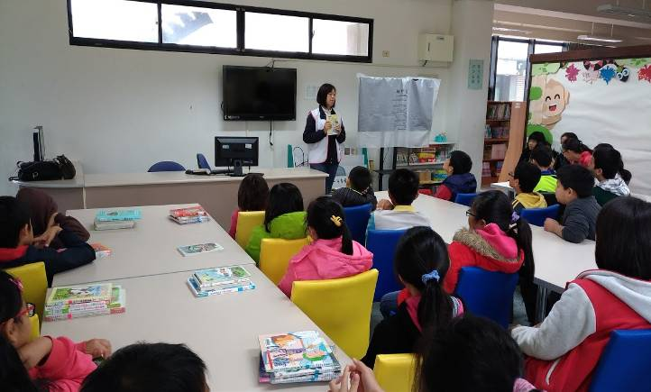 |  | 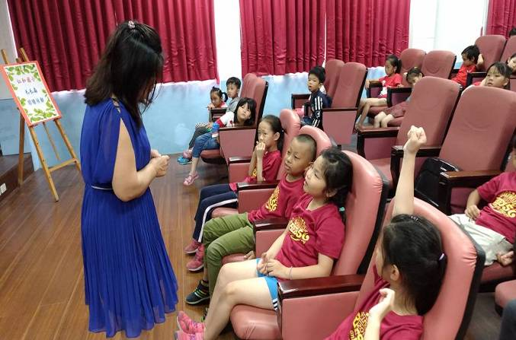
家庭教育結合雲水書車活動 |  | 家庭教育結合毛毛蟲閱讀活動

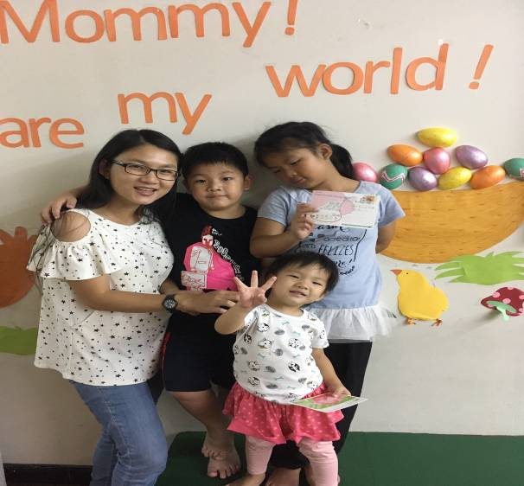 | 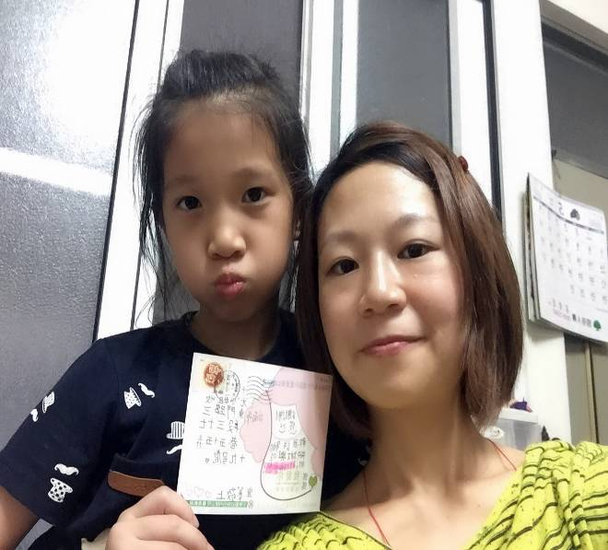
家庭教育結合感謝郵你活動 | 家庭教育結合感謝郵你活動
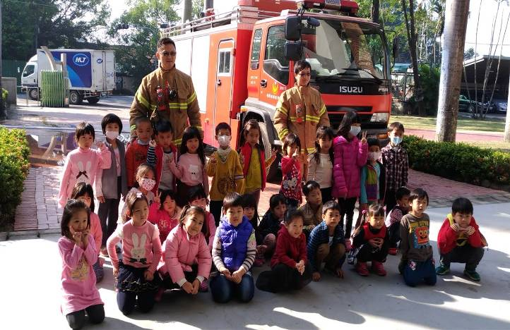 | 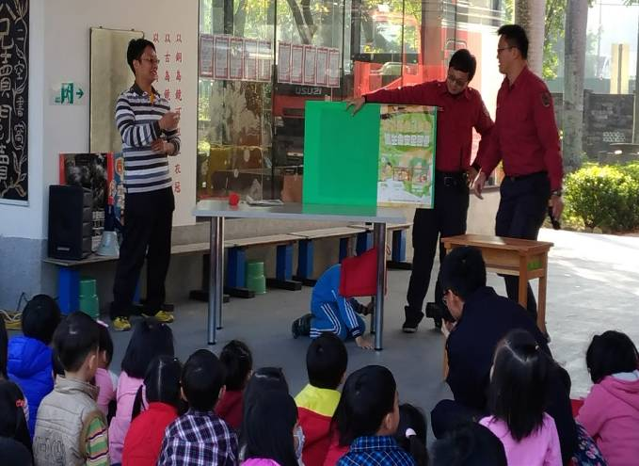
家庭教育結合防災教育 | 家庭教育結合防災教育
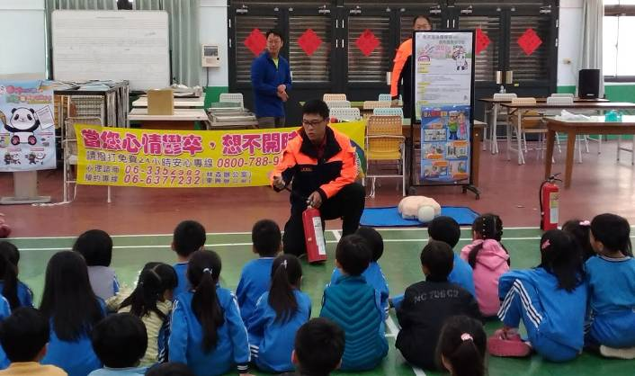 | 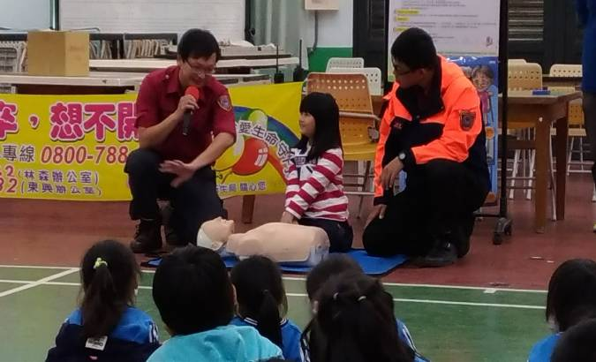
家庭教育結合防災教育 | 家庭教育結合急救教育

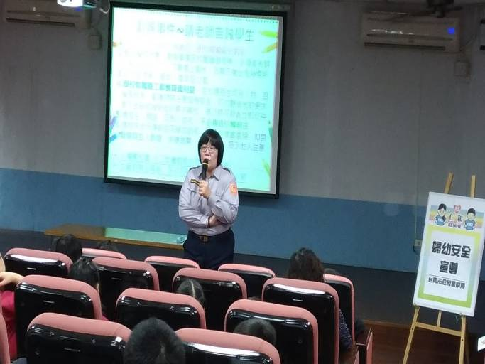 | 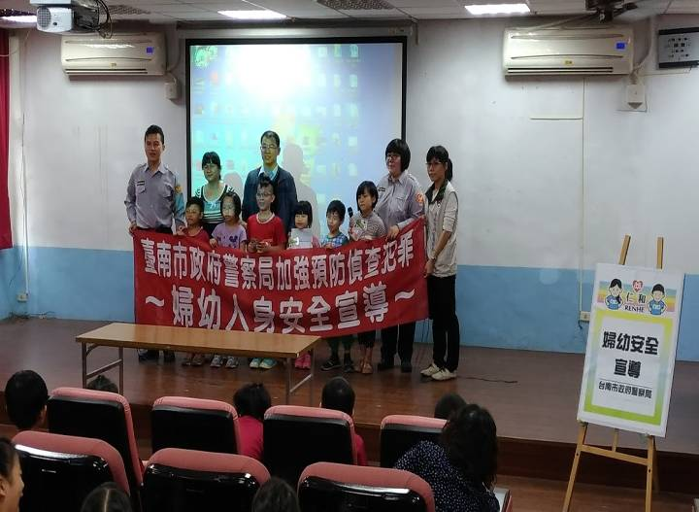
家庭教育結合安全教育 | 家庭教育結合安全教育
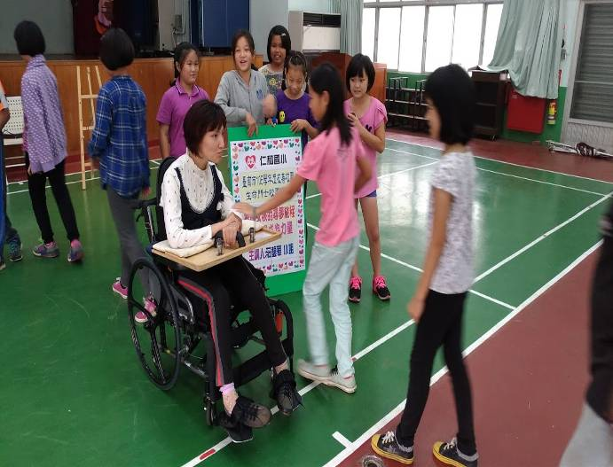 | 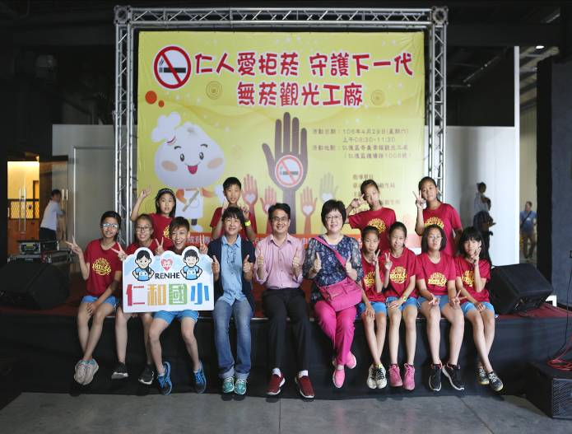
家庭教育融入生命教育 | 家庭教育結合社區活動  （無菸觀光工廠宣導活動）
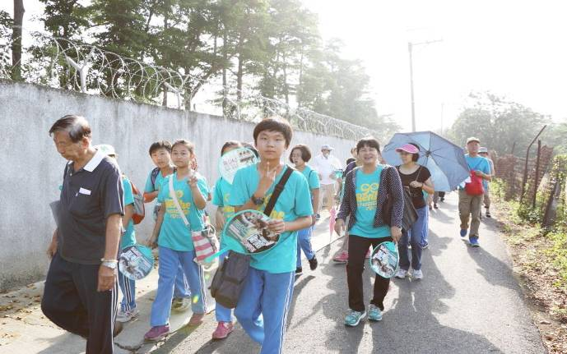 | 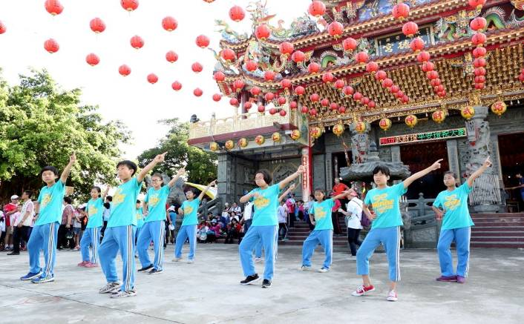
家庭教育結合社區活動（社區健走） | 家庭教育結合社區活動（社區表演）

